รายงานการปฏิบัติราชการประจำเดือนตุลาคม
ข้อมูล ณ วันที่ 20 มีนาคม 2567

งานจราจร
เมื่อวันที่ 5 ต.ค.2566 เวลา 07.00 น. ร.ต.อ.ปกรณ์ ทองเหลือ รอง สวป.สภ.สิรินธร พร้อมด้วย 613 ,6101 ว.4 อำนวยความสะดวกด้านการจราจรหน้าโรงเรียนสิรินธรวิทยานุสรณ์และโรงเรียนไทยรัฐวิทยา 87 การจราจรทั่วไปปกติ ในห้วงเดือนตุลาคม 2566 ได้อำนวยความสะดวกด้านการจราหน้าโรงเรียน จำนวน 22 ครั้ง
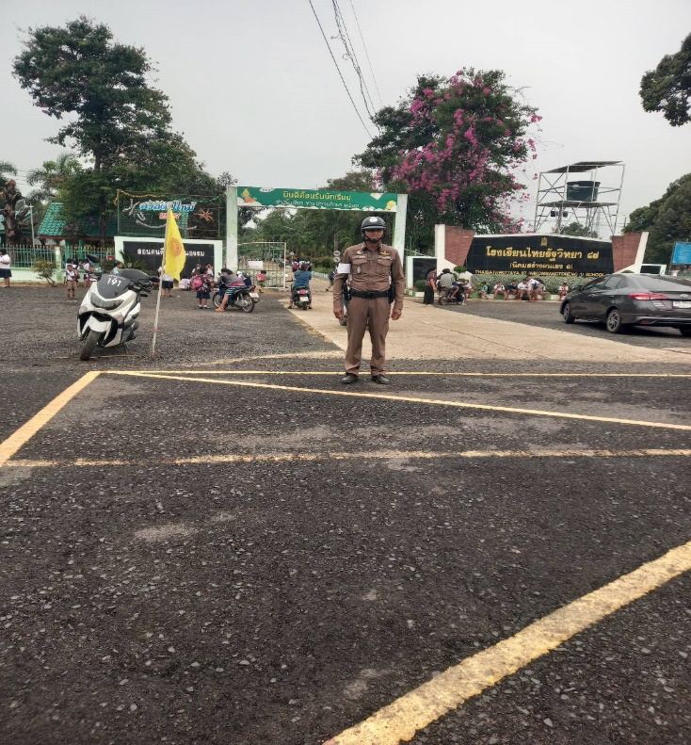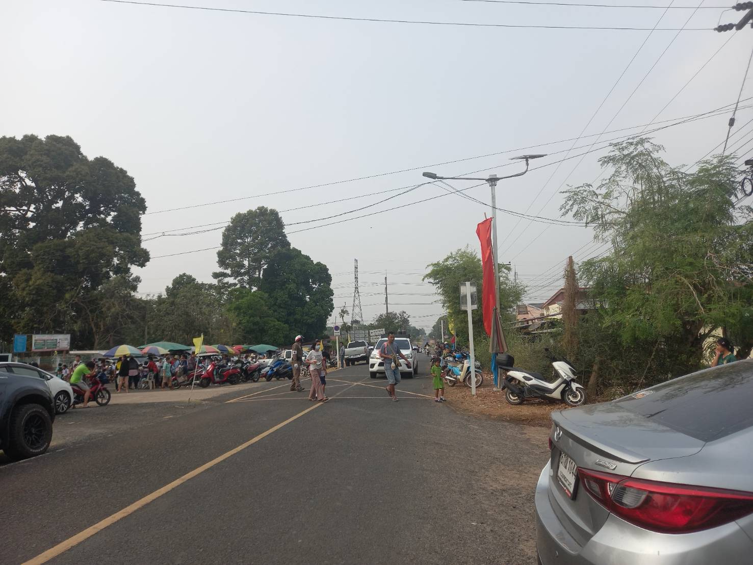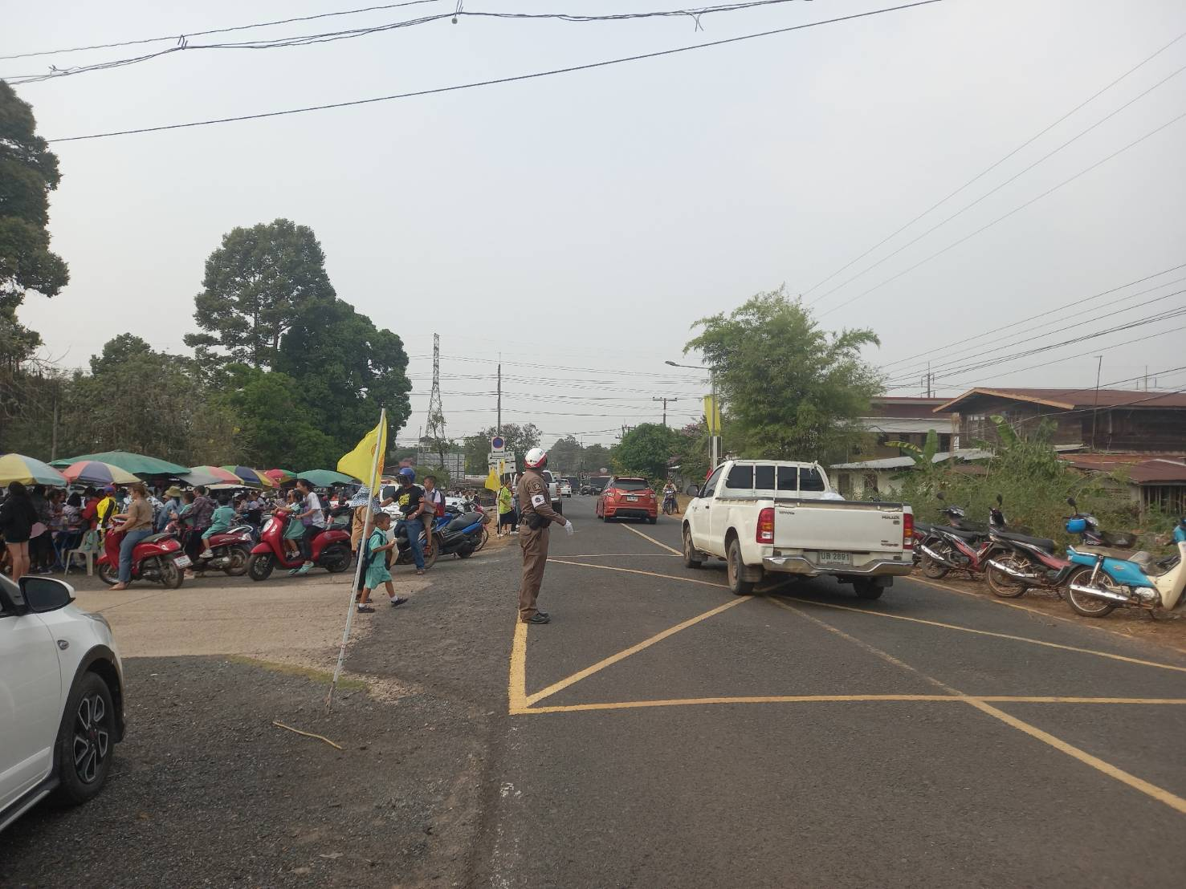
ผลการจับกุมช่วงเดือนตุลาคม 2566 จับกุมในข้อหา ไม่ติดแผ่นป้ายทะเบียน จำนวน 9 ราย

